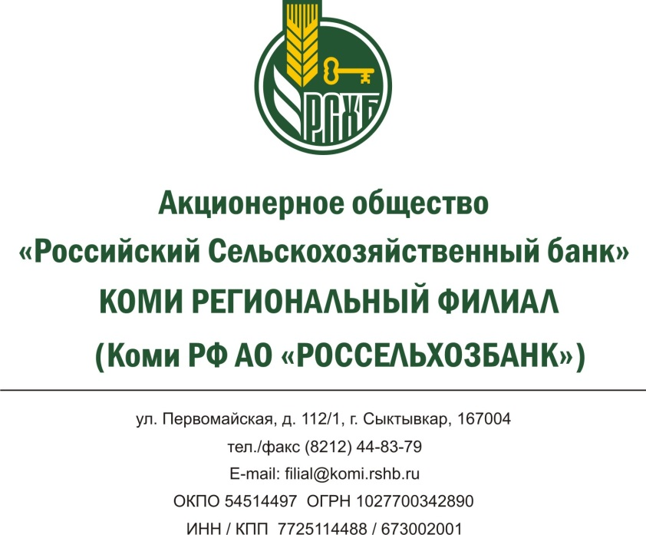

Россельхозбанк выражает Вам свое уважение и предлагает ознакомиться с условиями акции «Привлечение на дистанционное банковское обслуживание».
Мы рады сообщить, что для участников Акции в период с 21 сентября 2015 по 31 декабря 2015 г. действуют особые условия:
- Открытие расчетного счета – бесплатно
- Подключение к системе дистанционного банковского обслуживания «Банк-Клиент» или «Интернет-Клиент» – бесплатно:
- изготовление временного сертификата ключа подписи (количество сертификатов на одного корпоративного клиента не ограничено);
- изготовление постоянного сертификата ключа подписи.

Открывая расчетный счет в АО «Россельхозбанк» и подключая систему дистанционного банковского обслуживания «Банк-Клиент»/«Интернет-Клиент» Вы значительно экономите на обслуживании:
- Экономия на расходах по открытию счета – 2 000 рублей;
- Экономия на подключении к системе ДБО – 1 500 рублей;
- Экономия за ведение счета и обслуживание системы «Банк-Клиент»/«Интернет-Клиент» по сравнению с обычным расчетно-кассовым обслуживанием – 100/300 рублей (ежемесячно);
- Экономия от перевода денежных средств по системе ДБО – 150 рублей (за каждый перевод).
Общая экономия за год обслуживания по системе «Банк-Клиент» составит около 13 700 рублей и 16 100 рублей при использовании системы «Интернет-Клиент».

Преимущества дистанционного банковского обслуживания:
Удобно:
- Совершение банковских операций без посещения офиса Банка.
- Получение актуальной информации о состоянии счета.
- Круглосуточная информация и техническая поддержка.
Функционально:
- Широкий перечень документов, доступных для направления в Банк в электронном виде.
- Подключение к системе ДБО счетов, открытых в разных региональных филиалах Банка.
- Контроль платежей дочерних организаций.
- Работа нескольких организаций в одном автоматизированном рабочем месте.
- Предоставление специальных прав доступа к системе.
Надежно:
- Защищенный файловый обмен с Банком.
- Применяются средства защиты информации (eToken), надежность которых подтверждена внешними регуляторами и лучшими практиками.
- Возможность использования фиксированного IP-адреса.

Подробная информация о документах, необходимых для открытия расчетного счета: http://www.rshb.ru/legal/cashservice/.
Подробная информация о документах необходимых для подключения к системе ДБО: http://www.rshb.ru/legal/remote_banking/.

За дополнительной информацией Вы можете обратиться по телефону:
8 (82139) 21606 или лично в Дополнительный офис в г.Емва по адресу: г.Емва, ул.Дзержинского, 80

Будем рады видеть Вас в АО «Россельхозбанк»!

С уважением,
Управляющий ДО Радченко Г.В.

Комиссия Банка за ведение счета без использования системы ДБО составляет 1 500 рублей в месяц, при использовании системы ДБО клиент платит ежемесячно 500 рублей за ведение счета и 900/700 рублей за обслуживание системы ДБО «Банк-Клиент»/«Интернет-Клиент».
Комиссия Банка за перевод денежных средств со счета клиента на счета, открытые в других кредитных организациях составляет 250 рублей, комиссия Банка за перевод денежных средств со счета клиента на счета открытые в других кредитных организациях по системе ДБО составляет 100 рублей.
Экономия клиента за год обслуживания по системе «Банк-Клиент» при условии: открытия расчетного счета без взимания платы, выпуска одного временного сертификата ключа подписи на ключевом носителе Банка, ежемесячной платы за ведение счета и обслуживание системы «Банк-Клиент» и проведения клиентом 5 платежей ежемесячно.
Экономия клиента за год обслуживания по системе «Интернет-Клиент» при условии: открытия расчетного счета без взимания платы, выпуска одного временного сертификата ключа подписи на ключевом носителе Банка, ежемесячной платы за ведение счета и обслуживание системы «Интернет-Клиент» и проведения клиентом 5 платежей ежемесячно.

